Ocelot .Net Core API Gateway (Load balancer)

API Gateway เป็น services ตัวหนึ่งที่ทำหน้าที่รับ request จากผู้ใช้ แล้ว ส่งต่อ request ไปยัง service providers พอได้ response กลับมา ก็ส่ง response กลับไปยังผู้ใช้

ข้อดี
- ควบคุมจัดการการเข้าใช้ WEB API ที่จุดเดียว
- ทำ load-balance, fail-over WEB API ได้
- ควบคุมจัดการ version ของ WEB API โดยไม่ต้องเปลี่ยนแปลงที่ client

ข้อเสีย
API Gateway server เป็นด่านแรกเพื่อเข้าถึงทุกบริการ ดังนั้นถ้ามันตายไป ก็คือทั้งระบบเสีย การแก้ก็คือ ให้เราสร้าง cluster สำหรับ API Gateway server อีกที
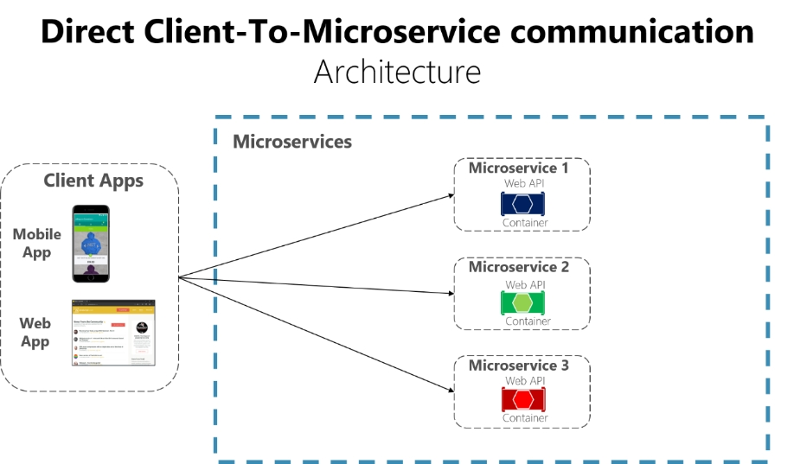
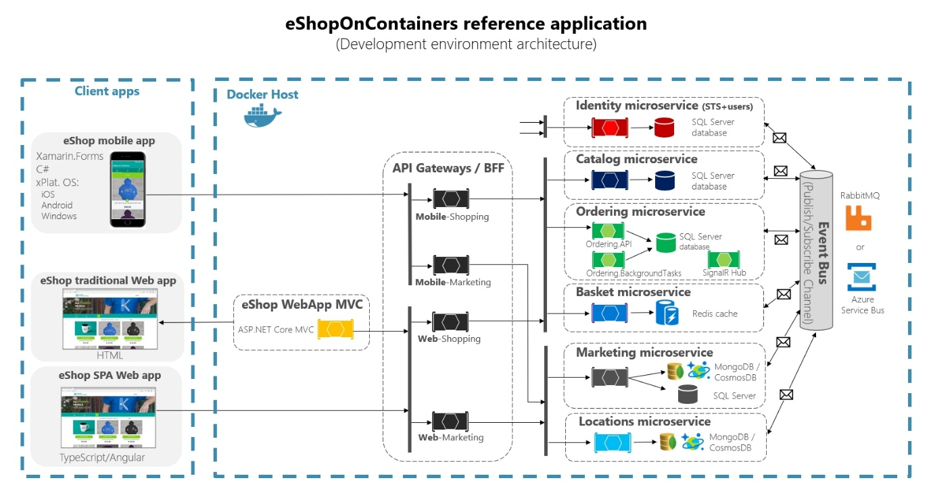
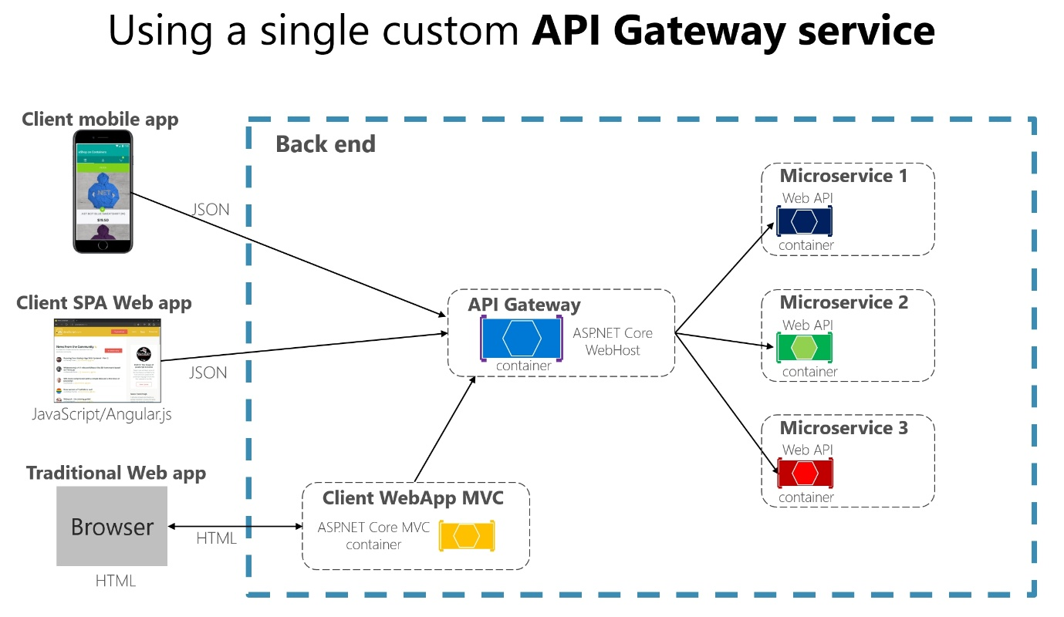
https://wk-j.medium.com/%E0%B8%AA%E0%B8%A3%E0%B9%89%E0%B8%B2%E0%B8%87-api-gateway-%E0%B8%AA%E0%B8%B3%E0%B8%AB%E0%B8%A3%E0%B8%B1%E0%B8%9A-microservice-%E0%B8%94%E0%B9%89%E0%B8%A7%E0%B8%A2-ocelot-42564360555c
API Gateway ด้วย Ocelot (.NET Core)

